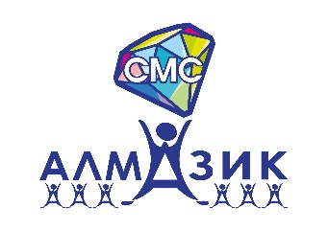
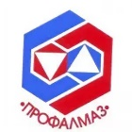

«МОЛОДЫЕ И ТАЛАНТЛИВЫЕ»
Молодые специалисты АН ДОО "Алмазик": - Указова Нина, инструктор по ФК д/с № 37 "Звездочка", Васильева Анастасия, воспитатель д/с № 36 "Алмазик" (г. Удачный); - Токарева Айаана, музыкальный руководитель д/с № 16 "Туллукчаан" приняли участие в творческом конкурсе песен и стихов среди работающей молодежи Республики Саха (Якутия) "Люблю тебя, мое Отечество, люблю тебя мой Профсоюз!", который проходил 12 ноября в г. Якутск в рамках недели профсоюзной молодежи.
Молодые специалисты представили два номера: песню на якутском языке "Дойдум сарсыардата" и стихотворение Иннокентия Артамонова «Моя Якутия» на якутском и русском языке под звуки хомуса, на котором играли сами. На конкурсе были отдельно отмечены оригинальные костюмы наших участников. Мы благодарим К.Б. Дегтярева и профсоюз "Профалмаз" за оказанную материальную помощь и за поддержку конкурсантов АН ДОО "Алмазик", которые представляли Мирнинский район на таком масштабном конкурсе.
Коллегам желаем дальнейших творческих успехов!
